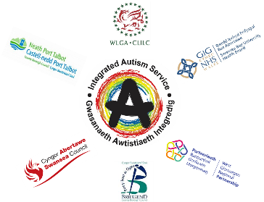

Gwasanaeth Awtistiaeth Integredig Bae'r Gorllewin
Sesiynau Cyngor Awtistiaeth Rhithwir
Mae Gwasanaeth Awtistiaeth Integredig Bae’r Gorllewin yn gweithio'n galed i ddod o hyd i ddulliau amgen o gefnogaeth yn ystod y cyfnod ansicr o gyfnod cloi a phellhau cymdeithasol. Yn lle ein sesiynau Hwb Cyngor wyneb yn wyneb arferol, hoffem gynnig Sesiwn Cyngor Awtistiaeth Rithwir.
Yn ystod y sesiwn byddwch yn gallu trafod unrhyw faterion sy'n ymwneud ag Awtistiaeth. Bydd y sesiwn gynghori yn cael ei chynnal gan ddau o'n Gweithwyr Cymorth Lles.

Pryd?
Bydd pedair sesiwn ar gael bob dydd Iau. Bydd pob sesiwn yn para am hyd at 30 munud. Bydd pob apwyntiad yn cael ei archebu ar sail y cyntaf i'r felin.
Bydd Sesiynau Cyngor Awtistiaeth ar gael ddydd Iau am:
9:30am, 10:30am, 11:30am a 1:15pm

Sut?
Byddwn yn cynnig apwyntiad rhithwir unigol gan ddefnyddio ‘Attend Anywhere’. Bydd y sesiwn gynghori yn gyfrinachol. Bydd arweiniad ar gael i'ch cefnogi chi i gyrchu ‘Attend Anywhere’. Bydd angen dyfais electronig wrth law sydd â chysylltiad â’r rhyngrwyd.
Ar adeg archebu, bydd angen eich enw, eich cyfeiriad e-bost a’ch rhif ffôn arnom fel y gallwn gysylltu â chi rhag ofn y bydd unrhyw broblem yn codi ynglŷn â’r myneiad at TG. Byddwn hefyd yn gofyn a allech roi disgrifiad byr o'r hyn yr hoffech ei drafod.

Os hoffech ofyn am gyngor gennym ni sy’n ymwneud ag awtistiaeth ond nad ydych yn gyfforddus ag apwyntiad rhithwir na defnyddio ‘Attend Anywhere’ gallwn gynnig sesiwn dros y ffôn.
I archebu sesiwn neu i gael rhagor o wybodaeth, cysylltwch â ni ar:
01639 862936 neu
sbu.WBIAS@wales.nhs.uk

